Family Math Studio Lección 9.1 · 6.AT.11

Explorar relaciones entre dos variables
Decir qué cantidad eliges y qué cantidad cambia a causa de eso.
Nombre Fecha

La chispa de hoy
Una vecina te paga por ayudar en su puesto. Su tabla muestra 1 hora, $4; 2 horas, $8; 3 horas, $12. Tú decides cuántas horas trabajar. ¿Cuál número eliges y cuál cambia? Primero adivina: si trabajas 4 horas, ¿el pago será mayor o menor que $12?
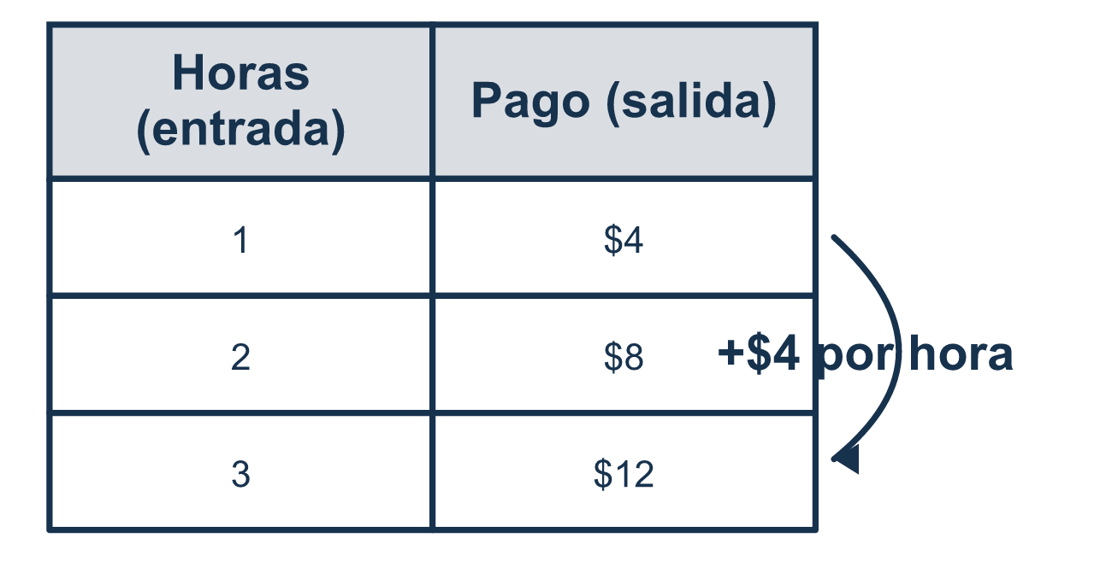
Nuestro modelo de clase: la clasificación: elijo y responde

Inténtalo
Resuélvelo en papel. Escribe una respuesta en cada línea.
- Mientras más horas trabajas, más dinero ganas. ¿Cuál es la variable independiente?
A. el dinero ganado B. las horas trabajadas C. el trabajo D. el pago por hora
Mi respuesta
- Se riegan plantas con distintas cantidades de agua y luego se mide su altura. ¿Cuál es la variable dependiente?
A. la altura de la planta B. la cantidad de agua C. el número de plantas D. el color de la maceta
Mi respuesta
- En una tabla de valores, ¿qué columna tiene la variable independiente?
A. La última fila B. La segunda columna (salida) C. La primera columna (entrada) D. La fila del título
Mi respuesta
- El costo de las manzanas depende de cuántas libras compras. ¿Qué cantidad depende de la otra?
A. la tienda B. número de libras C. el color de la manzana D. costo total
Mi respuesta
- ¿Qué oración describe una variable dependiente?
A. Tú eliges su valor B. Cambia a causa de la otra variable C. Nunca cambia D. Siempre es el número mayor
Mi respuesta

Conversen
¿Cuál escogiste primero y cuál siguió de tu elección?

Misión en casa
Usen monedas. Pongan $4 por 1 hora y $8 por 2 horas de trabajo en el puesto. Pregunten: «¿Cuál número elegimos? ¿Cuál depende de ese?». ¿Puede su estudiante decir: «El pago depende de las horas»?

Si se atoran, pregunten
- ¿Cuál pudo decidir alguien?
- ¿Cuál cambió a causa de la otra?
- ¿Puedes decirlo con las palabras "depende de"?

Hazlo en pantalla

Escanea o escribe el enlace. La misma lección, con pistas. eduwonderlab.com/lessons/9-1/homework.html
¿Cómo te sentiste? (opcional) ☐ Difícil ☐ Voy mejorando ☐ Lo entendí

Family Math Studio · Para adultos Lección 9.1 · 6.AT.11

Respuestas y notas para conversar
Explorar relaciones entre dos variables

Lo que aprende tu estudiante
Esta noche observamos dos cantidades que cambian juntas y decidimos cuál es la variable independiente y cuál la dependiente.

Respuestas
Pidan a su estudiante que explique antes de mirar.
- B. las horas trabajadas. las horas trabajadas son la variable independiente, porque tú eliges cuántas horas trabajar.
- A. la altura de la planta. la altura de la planta es la variable dependiente, porque cambia según el agua.
- C. La primera columna (entrada). La primera columna (entrada) tiene la variable independiente.
- D. costo total. el costo total depende del número de libras, así que es la variable dependiente.
- B. Cambia a causa de la otra variable. Cambia a causa de la otra variable, así que depende de ella.

Conversen
¿Cuál escogiste primero y cuál siguió de tu elección?

Cuando se atoren, pregunten
- ¿Cuál pudo decidir alguien?
- ¿Cuál cambió a causa de la otra?
- ¿Puedes decirlo con las palabras "depende de"?

Eviten decir
- La primera que se menciona siempre es independiente.
- No importa cuál es cuál.
- El número más grande es la variable dependiente.

Misión en casa
Usen monedas. Pongan $4 por 1 hora y $8 por 2 horas de trabajo en el puesto. Pregunten: «¿Cuál número elegimos? ¿Cuál depende de ese?». ¿Puede su estudiante decir: «El pago depende de las horas»?

